
Методическая разработка программы образовательно-развлекательного мероприятия Центра цифрового и гуманитарного профилей «Точка роста»
Игра по станциям



Целевая аудитория: учащиеся 4-х классов МБОУ СОШ №1 г. Бирска

Цель: Популяризация деятельности центра на основе массового участия в совместном досугово -познавательном мероприятии.

Задачи:
- Осмысление участниками досугового мероприятия, как ценности, его значимости для развития личности, посредством предлагаемых сфер деятельности;
- Осознание участниками мероприятия своих возможностей и способностей, путей и способов их реализации в свободное время;
- Увлекательное и познавательное время провождение.

Форма мероприятия: игра по станциям

Раздаточный материал:
- Маршрутные листы
- Анкета – опросник
- Информационные буклеты
- Дипломы
- Сертификаты
Ход мероприятия
Ведущая: Добрый день, дорогие друзья! Сегодня в нашем центре очень важное мероприятие – «День открытых дверей».
Ведущая: 29 сентября состоялась торжественная церемония – открытия Центра образования цифрового и гуманитарного профилей «Точка роста». Двери Центра распахнуты для всех ценителей науки, творчества, исследований и инноваций.
Ведущая: Сегодня наш Центр рад принимать в своих стенах Вас, наши дорогие гости. Рада познакомить каждого из вас со всеми сферами деятельности, направленными на развитие современных цифровых и гуманитарных компетенций, которые предусмотрены образовательной программой Центра «Точка роста».
Ведущая: Кабинеты Центра оснащены современным оборудованием, которое дает возможность изучать основы 3D – моделирования, 3D – печати, основы робототехники, управления квадрокоптером, а также оказывать первую медицинскую помощь на манекенах-тренажерах.
Ведущая: Новые, просторные кабинеты формирования цифровых и гуманитарных компетенций, в том числе по предметным областям «Технология», «Информатика», «Основы безопасности жизнедеятельности», помещение для проектной деятельности как центр общественной жизни школы, включающий шахматную гостиную и медиазону для фото- и видеосъёмки, а также зона для отдыха и общения уже встречают ребят и открывают для них новые современные возможности для обучения и исследований.

Ведущая: Сегодня мы предлагаем командам принять активное участие в увлекательной игре по станциям «Точки роста». Наши педагоги подготовили интересные задания и испытания, которые дадут вам возможность не только оценить имеющиеся знания в различных областях, но и в процессе игровой деятельности ознакомиться с теми направлениями, которые готов предложить вам Центр и его педагоги.

Ведущая: Обратите внимание, вас ждет 8 образовательных точек:
Точка «Дизайна» (Молева Е.А.)
Точка «Правил дорожного движения» (Бабичева А.Р.)
Точка «Шахматная гостиная» (Салимжанова Н.Н.)
Точка «Первой медицинской помощи» (Сидоров В.С.)
Точка «Колесо истории» (Гайнетдинова Ю.В.)
Точка «Робототехника» (Кокарева А.В.)
Точка «Умелые ручки» (Белоусов В.П.)
Точка «Волшебный объектив» (Закирьянова М.В.)

Все Точки обозначены указателями, которые помогут вам найти их месторасположения.
Ведущая: Задача каждой команды, пройти предложенные испытания на каждой образовательной Точке согласно маршрутного листа. На выполнение каждого задания отводится 6 минут, по истечении времени, команда переходит к следующей Точке роста. Педагоги будут строго отслеживать время и качество выполнения задания. В маршрутном листе команды, каждый педагог, в соответствии с определенными критериями будет оценивать вашу работу. Пройдя маршрут всех образовательных Точек, мы собираемся в этом кабинете для подведения итогов и проведения рефлексии мероприятия. (вопросы участников по правилам игры)
Ведущая: Итак, мы готовы начать игру и отправиться в путь. Отправной Точкой нашего сегодняшнего увлекательного путешествия станет Точка «Дизайна», которая давно дожидается нас в 105 кабиннете.

Дети проходят по станциям, выполняют задания.

Ведущая: Дорогие друзья, мы очень надеемся, что сегодняшние испытания стали для вас не только увлекательными, но и полезными.
Ведущая: Благодарим вас за творческий подход к выполнению заданий игры «Точки роста». По правилам, каждая игра должна иметь свое логическое завершение. Пора и нам объявить итоги сегодняшней игры. Слово для объявления итогов предоставляется педагогу дополнительного образования Закирьяновой М.В. (объявление итогов, награждение команд)
Ведущая: Подводя итоги «Дня открытых дверей», мы бы хотели спросить у вас: «Вам понравилась игра?». Ответ детей:
Ведущая: Уважаемы участники команд, гости нашего Центра! Мы очень надеемся, что в процессе увлекательного игрового путешествия, наши педагоги смогли раскрыть перед вами просторы современного образовательного пространства, открытые в рамках деятельности нашего Центра для каждого из вас. Мы благодарим вас за активное участие и надеемся увидеть вас на занятиях в кружках Центра «Точка роста». Наши двери открыты для вас каждый день! Мы говорим вам «До новых встреч», друзья! (распространение информационных буклетов, общее фото на память)

Приложение 1
Описание заданий образовательных точек игры


Кабинет 105:

Точка «Дизайна»
Задание данной точки является стартовым. Командам заранее нужно было подготовить название команды, девиз и эмблему. Команды презентуют свои работы. Молева Е.А. оценивает, ставит балл в маршрутный лист.

Точка «Первой медицинской помощи»
Педагог предмета «ОБЖ» Сидоров В.С. демонстрирует детям мастер-класс оказания первой медицинской помощи. После просмотра задаются вопросы. Ответы детей оцениваются.

Точка «Робототехника»
Педагог предмета «информатика» Кокарева А.В. демонстрирует детям мастер-класс по сбору конструктора «робототехника». Также демонстрируется работа 3-Д принтера. После просмотра детям предлагается на время собрать из конструктора деталь. В маршрутный лист ставится балл.

Точка «Умелые ручки»
Педагог предмета «технология» Белоусов В.П. демонстрирует детям мастер-класс по изготовлению карандашницы. После просмотра детям предлагается выполнить задание: при помощи подручных материалов сделать карандашницы (стакан, цветные карандаши). Работа оценивается

Кабинет 103:

Точка «Шахматная гостиная»

Задание 1. Дайте названия шахматным фигурам в соответствии с шахматной нотацией.
Задания (2-4) заданы на шахматных столах с шахматными досками.
Задание 2. Что неправильно в начальной позиции.
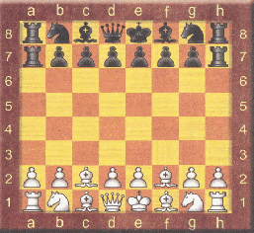
Задание 3. Что не правильно в начальной позиции.
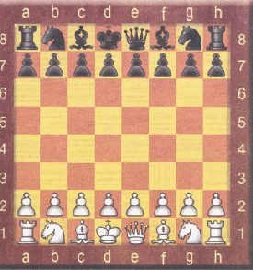
Задание 4 . Что не правильно в начальной позиции.
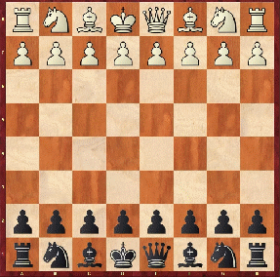
Подсказка к заданиям 2-4. (минус пол балла) .
Правильная начальная позиция шахмат
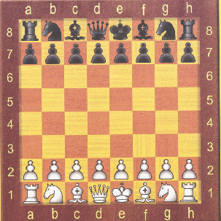
Точка «Колесо истории»
Командам предлагаются вопросы в форме кроссворда:
1. Музейный экспонат, который на протяжении многих веков являлся утюгом.
2. Почётный житель нашего села.
3. Экспонаты в Комнате боевой славы односельчан, сохранившиеся со времён Великой Отечественной войны.
4. Научно-просветительское учреждение, где хранятся памятники истории человечества.
5. Бывший участник военных действий.
В результате правильного решения кроссворда, по вертикали открывается слово «редут» - это военное укрепление 1745 года, первое упоминание о Татарке.

Точка «Правил дорожного движения»
На данном этапе участникам предлагается ответить на вопросы онлайн – викторины на основе просмотренных ситуаций по «Правилам дорожного движения». Каждый правильный ответ – 1 балл (каждой команде задается 3 вопроса).

Точка «Волшебный объектив»
На данном этапе, для выполнения задания организована фото зона, подготовлены различные атрибуты (на усмотрение организатора этапа). Командам предлагается 5 карточек с ситуациями, которые они должны обыграть и зафиксировать в фото - кадре. После прохождения этапа, каждая команда оставляет 5 своих кадров, которые к завершению всего мероприятия будут представлены участникам игры в виде совместного итогового творческого продукта (видео – зарисовки «В объективе Точки роста»). Фото – ситуации:
- «На уроке»;
- «Веселая перемена»;
- «Строгий учитель»;
- «Первый день отпуска»;
- «Утром в автобусе».

Система оценивания 3-балльная: 1 балл - плохо справились с заданием, 2 балла- среде, 3 балла-хорошо.

Игра по станциям



Маршрутный лист № 1 команда

«____________________________________»

Кабинет 105
Название станции | Баллы | Итог
Точка «Дизайна»
Точка «Первой медицинской помощи»
Точка «Робототехника»
Точка «Умелые ручки»
Кабинет 103
Точка «Шахматная гостиная»
Точка «Колесо истории»
Точка «Правил дорожного движения»
Точка «Волшебный объектив»

Игра по станциям

Маршрутный лист № 2 команда

«____________________________________»

Кабинет 103
Название станции | Баллы | Итог
Точка «Шахматная гостиная»
Точка «Колесо истории»
Точка «Правил дорожного движения»
Точка «Волшебный объектив»
Кабинет 105
Точка «Дизайна»
Точка «Первой медицинской помощи»
Точка «Робототехника»
Точка «Умелые ручки»

